Έγγραφο απαιτήσεων λογισμικού (SRS)

*ΠΡΟΣΑΡΜΟΓΗ ΤΟΥ ΑΝΤΙΣΤΟΙΧΟΥ ΕΓΓΡΑΦΟΥ ΤΟΥ ΠΡΟΤΥΠΟΥ ISO/IEC/IEEE 29148:2011*

Charging Point

# Εισαγωγή

## 1.1 Εισαγωγή: σκοπός του λογισμικού

Το μελετούμενο σύστημα αποτελείται από μια ιστοσελίδα και ένα cli, στα οποία μπορεί να συνδεθεί ο κάθε χρήστης ιντερνετικά μέσω του λογαριασμού που μπορεί να δημιουργήσει. Ο στόχος του λογισμικού είναι η μελέτη, ανάλυση και η επίβλεψη των συστημάτων φόρτισης ηλεκτρικών αυτοκινήτων και εκτείνεται από τη διεπαφή χρήστη - φορτιστή κατά τη διάρκεια της φόρτισης ως την παροχή δεδομένων φόρτισης σε εταιρείες παραγωγής ενέργειας.

## 1.2 Διεπαφές (interfaces)

### 1.2.1 Διεπαφές με εξωτερικά συστήματα

Το μοναδικό εξωτερικό σύστημα που χρησιμοποιείται είναι ένα API για την άντληση δεδομένων φόρτισης και κατανάλωσης ενέργειας των φορτιστών. Η κλήση του API είναι ήδη προσαρμοσμένη στο Framework που χρησιμοποιείται, μέσω συγκεκριμένων κλάσεων και μεθόδων.

Η επικοινωνία μεταξύ Frontend και Backend επιτυγχάνεται μέσω ενός REST API, το οποίο επιτρέπει την παράλληλη εξέλιξη των δύο. Αυτή γίνεται μέσω αιτημάτων HTTPS τύπου GET / POST / PUT / PATCH / DELETE.

Τέλος, το Backend αλληλεπιδρά με τη βάση (MySQL) και λαμβάνει ή εκχωρεί τα απαραίτητα δεδομένα μέσω queries τα οποία δημιουργήθηκαν ή απ’ ευθείας από βιβλιοθήκη ή από εμάς.

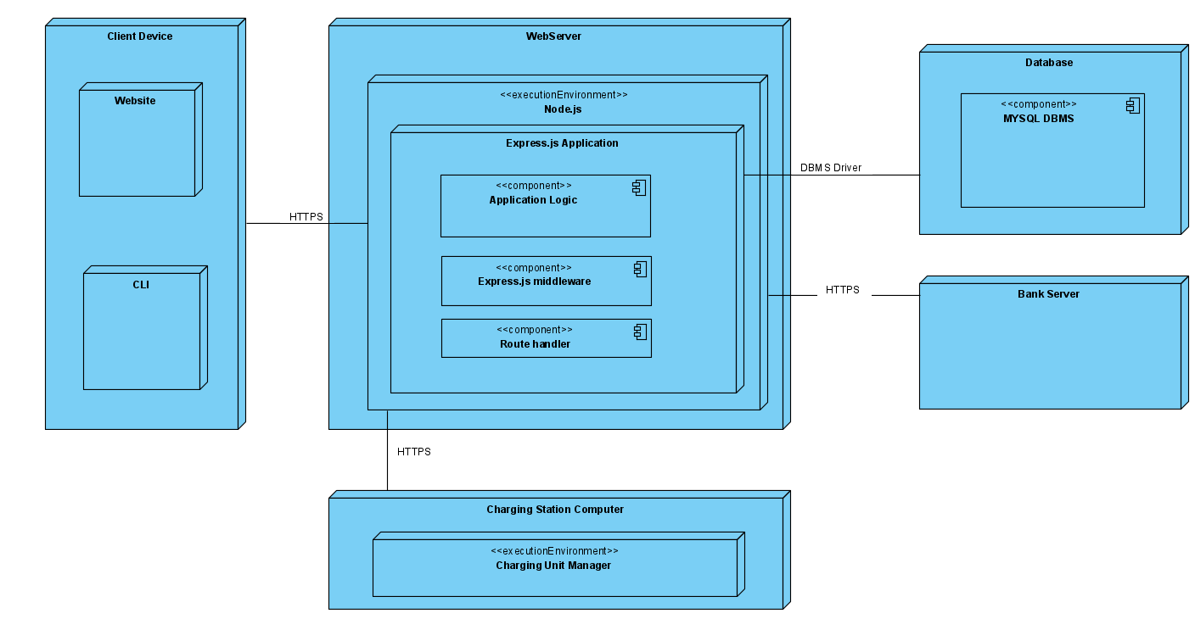

### 1.2.2 Διεπαφές με το χρήστη

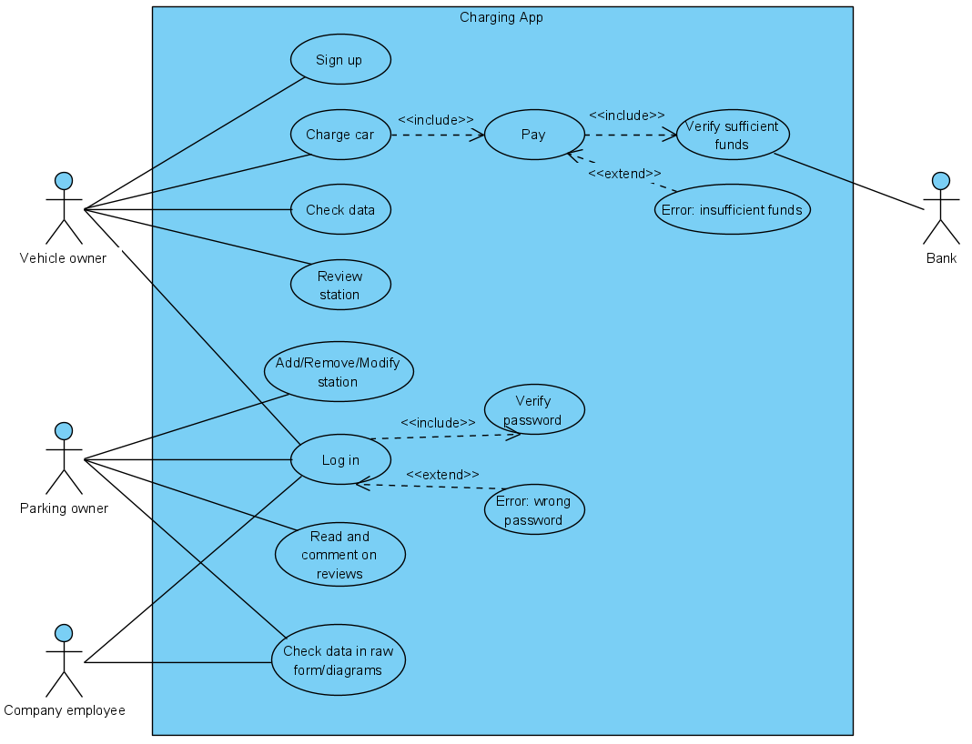

Οι διεπαφές με τον χρήστη περιλαμβάνουν:

* Σελίδες για είσοδο και εγγραφή του χρήστη
* Σελίδα αξιολόγησης σταθμών
* Σελίδα ελέγχου δεδομένων/πληροφοριών
* Σελίδα διεκπεραίωσης πληρωμής

Όσον αφορά στις διεπαφές με τον διαχειριστή του πάρκινγκ, έχουμε:

* Σελίδες για είσοδο και εγγραφή του χρήστη
* Σελίδα διαχείρισης σταθμών (προσθήκη, διαγραφή, επεξεργασία)
* Λήψη δεδομένων σε raw μορφή ή σε διαγράμματα
* Σελίδα για ανάγνωση και σχολιασμό σε αξιολογήσεις που έχουν γίνει

Όσον αφορά στις διεπαφές με άλλες εταιρείες (τράπεζες ή εταιρείες παραγωγής ηλεκτρικής ενέργειας), έχουμε:

* Σελίδες για είσοδο και εγγραφή του χρήστη
* Λήψη δεδομένων σε raw μορφή ή σε διαγράμματα

# Αναφορές - πηγές πληροφοριών

N/A.

# Προδιαγραφές απαιτήσεων λογισμικού

## 3.1 Περιπτώσεις χρήσης

### 3.1.1 Περίπτωση Χρήσης 1: Διαδικασία φόρτισης από χρήστη

#### 3.1.1.1 Χρήστες (ρόλοι) που εμπλέκονται

Εμπλέκεται ο ιδιοκτήτης ηλεκτρικού οχήματος που εκτελεί την φόρτιση, ο οποίος συνδέεται στην εφαρμογή σαν απλός χρήστης.

#### 3.1.1.2 Προϋποθέσεις εκτέλεσης

Για να μπορεί ο ιδιοκτήτης ενός οχήματος να το φορτίσει σε κάποιον υποσταθμό φόρτισης θα πρέπει:

* Να υπάρχει διαθέσιμος υποσταθμός φόρτισης
* Να έχει δημιουργήσει λογαριασμό στο σύστημα (διαδικτυακά)
* Να έχει στην κάρτα τα απαραίτητα χρήματα για την ολοκλήρωση της συναλλαγής
* Να είναι ανοιχτός ο χώρος στάθμευσης που στεγάζει τον υποσταθμό φόρτισης
* Να έχει σύνδεση στο διαδίκτυο
* Να συνδεθεί (login) στο λογαριασμό του, να συνδέσει το όχημά του και να εκκινήσει μια διαδικασία φόρτισης

#### 3.1.1.3 Περιβάλλον εκτέλεσης

Το περιβάλλον στο οποίο εκτελείται η περίπτωση χρήσης είναι η διαδικτυακή διεπαφή χρήστη από κάποιο φυλλομετρητή ή την εφαρμογή του συστήματος για smartphone. Στην εφαρμογή αυτή θα μπορεί να συνδεθεί και μέσω από το user interface της οθόνης του αυτοκινήτου, αν του το επιτρέπει.

#### 3.1.1.4 Δεδομένα εισόδου

Απαραίτητα δεδομένα για την φόρτιση του αυτοκινήτου είναι τα στοιχεία σύνδεσης στο λογαριασμό του οδηγού του οχήματος και ο κωδικός ταυτοποίησης (ID) του υποσταθμού. Επίσης, δεδομένα εισόδου είναι το επιθυμητό ποσό φόρτισης του αυτοκινήτου, καθώς και η επιλογή του όσον αφορά το mode φόρτισης (fast/regular charge).

#### 3.1.1.5 Παράμετροι

Αρχικά, ο συνδυασμός username - password που θα δοθεί θα πρέπει να είναι συμβατός και υπαρκτός στη βάση δεδομένων. Επιπλέον, θα πρέπει να ελεγχθεί αν το επιθυμητό ποσοστό φόρτισης είναι αποδεκτό (μεγαλύτερο του τρέχοντος εκείνη τη στιγμή) και αν είναι εφικτό με το χρηματικό υπόλοιπο της επιλεγμένης κάρτας ή αν δοθεί απευθείας το χρηματικό ποσό που θέλει να δώσει ο χρήστης να ελεγχθεί πάλι η ικανότητα εκπόνησης του και να ελεγχθεί αν είναι παραπάνω από την απαιτούμενη.

#### 3.1.1.6 Αλληλουχία ενεργειών - επιθυμητή συμπεριφορά

1. Σύνδεση και ταυτοποίηση λογαριασμού
2. Αποδοχή και πρόσβαση στα δεδομένα ή απόρριψη και εμφάνιση κατάλληλου μηνύματος λάθους.
3. Έλεγχος επιθυμητής επίτευξης φόρτισης και ικανότητα κάλυψης του απαιτούμενου χρηματικού ποσού. Αν:

* η κάλυψη δεν είναι δυνατή
* το ζητούμενο ποσοστό μπαταρίας είναι χαμηλότερο από το τρέχον
* δοθεί χρηματικό ποσό που να υπερβαίνει το απαιτούμενο για πλήρη φόρτιση

τότε να εμφανιστεί κατάλληλο μήνυμα λάθους (στην τελευταία περίπτωση βέβαια

μπορεί να συνεχιστεί και η φόρτιση, αφού ενημερωθεί ο πελάτης, με πλήρη

φόρτιση και ενημέρωση για το ποσό που πληρώθηκε)

1. Εκκίνηση και ολοκλήρωση διαδικασίας φόρτισης
2. Εκτέλεση συναλλαγής χρηματικού ποσού

Διάγραμμα αλληλουχίας UML:

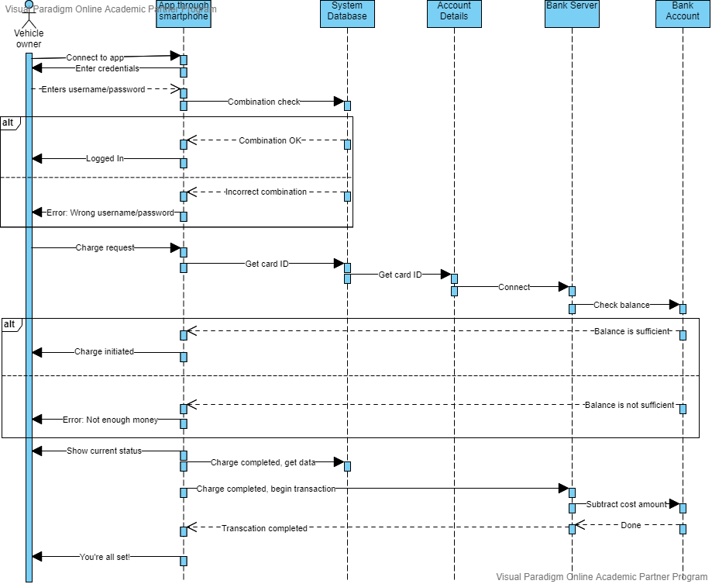

Διάγραμμα δραστηριοτήτων UML:

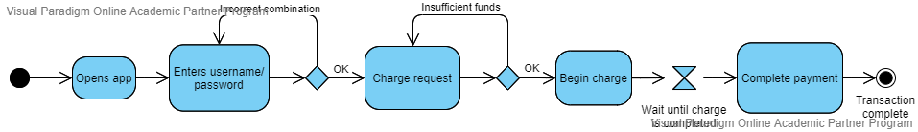

#### 3.1.1.7 Δεδομένα εξόδου

Τα δεδομένα εξόδου που θα παρέχονται στον χρήστη είναι η αποδοχή (ή η απόρριψη) της φόρτισης αφού εξακριβωθεί το επαρκές χρηματικό ποσό της κάρτας, η κατάσταση της φόρτισης (τρέχον ποσοστό φόρτισης, τρέχον ποσό πληρωμής, ώρα έναρξης φόρτισης, αναμενόμενος χρόνος ολοκλήρωσης της φόρτισης). Επιπλέον, μια ενημέρωση στο τέλος της διαδικασίας ότι ολοκληρώθηκε η φόρτιση, καθώς και η αντίστοιχη συναλλαγή με την τράπεζα.

#### 3.1.1.8 Παρατηρήσεις

N/A.

### 3.1.2 Περίπτωση Χρήσης 2: Υπάλληλος εταιρείας παραγωγής ηλεκτρικής ενέργειας παρακολουθεί δεδομένα

#### 3.1.2.1 Χρήστες (ρόλοι) που εμπλέκονται

Εμπλέκεται ο υπάλληλος εταιρείας παραγωγής ηλεκτρικής ενέργειας, ο οποίος συνδέεται στην εφαρμογή με τον λογαριασμό της εταιρείας.

#### 3.1.2.2 Προϋποθέσεις εκτέλεσης

Θα πρέπει:

* Η εταιρεία να συνεργάζεται με το σύστημα, για να υπάρχει ειδικός λογαριασμός για εκείνη
* Ο υπάλληλος να συνδεθεί στο λογαριασμό της εταιρείας με τους αντίστοιχους κωδικούς

#### 3.1.2.3 Περιβάλλον εκτέλεσης

Το περιβάλλον στο οποίο εκτελείται η περίπτωση χρήσης είναι η διαδικτυακή διεπαφή χρήστη από κάποιο φυλλομετρητή ή την εφαρμογή του συστήματος για smartphone.

#### 3.1.2.4 Δεδομένα εισόδου

Τα δεδομένα εισόδου αυτής της περίπτωσης χρήσης είναι το όνομα χρήστη και ο κωδικός πρόσβασης. Επίσης, είναι η χρονική περίοδος και η τοποθεσία που επιλέγει ο χρήστης για την απεικόνιση δεδομένων (γενικότερα οποιαδήποτε φίλτρα για την εμφάνιση δεδομένων θέσει ο υπάλληλος).

#### 3.1.2.5 Παράμετροι

Πρέπει να είναι συμβατός και υπαρκτός ο συνδυασμός ονόματος χρήστη - κωδικού πρόσβασης. Οι επιλογές των φίλτρων πρέπει να είναι αποδεκτές (ημερομηνίες μέχρι και την σημερινή, υπαρκτές τοποθεσίες κλπ).

#### 3.1.2.6 Αλληλουχία ενεργειών - επιθυμητή συμπεριφορά

1. Σύνδεση στην ιστοσελίδα/εφαρμογή και εισαγωγή των credentials.
2. Αποδοχή και πρόσβαση στα δεδομένα ή απόρριψη και εμφάνιση κατάλληλου μηνύματος λάθους.
3. Κατά την πρόσβαση στα δεδομένα οι επιλογές των φίλτρων πρέπει να είναι αποδεκτές (ημερομηνίες μέχρι και την σημερινή, υπαρκτές τοποθεσίες κλπ). Διαφορετικά, να ενημερώνεται ο χρήστης για τα λανθασμένα φίλτρα και να υποχρεώνεται να τα αλλάξει.

Διάγραμμα αλληλουχίας UML:

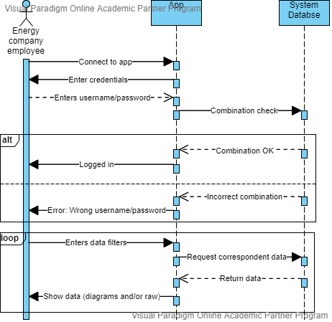

Διάγραμμα δραστηριοτήτων UML:

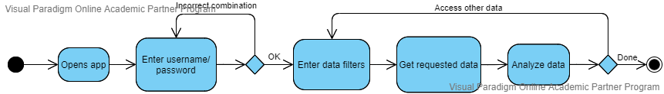

#### 3.1.2.7 Δεδομένα εξόδου

Τα δεδομένα (διαγράμματα ή raw) που ζητάει κάθε φορά ο χρήστης, δηλαδή η απάντηση στα queries που ορίζει με την επιλογή φίλτρων.

#### 3.1.2.8 Παρατηρήσεις

N/A.

### 3.1.3 Περίπτωση Χρήσης 3: Διαχείριση σταθμού φόρτισης

#### 3.1.3.1 Χρήστες (ρόλοι) που εμπλέκονται

Εμπλέκεται ο ιδιοκτήτης του χώρου στάθμευσης οποίος συνδέεται απο τον επιχειρησιακό του λογαριασμό.

#### 3.1.3.2 Προϋποθέσεις εκτέλεσης

Για να μπορεί ο ιδιοκτήτης του parking να διαχειριστεί τους υποσταθμούς φόρτισης θα πρέπει:

* Να έχει δημιουργήσει επιχειρησιακό λογαριασμό
* Να έχει στην κατοχή του τους σταθμούς φόρτισης (με το κατάλληλο id), εγκατεστημένους από κατάλληλο τεχνικό
* Να είναι συνδεδεμένος ο σταθμός στο δίκτυο
* Να έχει ο ιδιοκτήτης διαθέσιμη ηλεκτρονική συσκευή και σύνδεση στο διαδίκτυο
* Να έχει καταχωρήσει τον χώρο στάθμευσης στην βάση δεδομένων

#### 3.1.3.3 Περιβάλλον εκτέλεσης

Το περιβάλλον στο οποίο εκτελείται η περίπτωση χρήσης είναι η διαδικτυακή διεπαφή χρήστη από κάποιο φυλλομετρητή ή την εφαρμογή του συστήματος για smartphone/PC είτε την αντίστοιχη διεπαφή CLI. Βασική προϋπόθεση είναι να έχει συνδεθεί σε επιχειρησιακό λογαριασμό.

#### 3.1.3.4 Δεδομένα εισόδου

Δεδομένα εισόδου αποτελούν όλοι οι διαθέσιμοι φορτιστές προς εισαγωγή ή διαγραφή, ο αντίστοιχος χώρος και επιχειρησιακός λογαριασμός στον οποίο θα εισαχθούν ή από τον οποίο θα διαγραφούν οι σταθμοί.

#### 3.1.3.5 Παράμετροι

Αρχικά, ο συνδυασμός username - password που θα δοθεί θα πρέπει να είναι συμβατός και υπαρκτός στη βάση δεδομένων καθώς και να έχει τα κατάλληλα authorisations διαχειριστή. Επίσης το ID του φορτιστή να είναι έγκυρο και να υπάρχει στην βάση δεδομένων και να είναι συνδεδεμένος στο δίκτυο.

#### 3.1.3.6 Αλληλουχία ενεργειών - επιθυμητή συμπεριφορά

1. Σύνδεση και ταυτοποίηση λογαριασμού
2. Έλεγχος authorisations του επιχειρησιακού λογαριασμού
3. Επιλογή ενέργειας (εισαγωγή ή διαγραφή σταθμου φορτισης)
4. Εισαγωγή του id του σταθμού προς προσθήκη ή αφαίρεση
5. Έλεγχος του id και της σύνδεσης του στο δίκτυο (βάση δεδομένων)
6. Ολοκλήρωση και μήνυμα εμφάνισης επιτυχίας ενέργειας

Διάγραμμα δραστηριοτήτων UML:

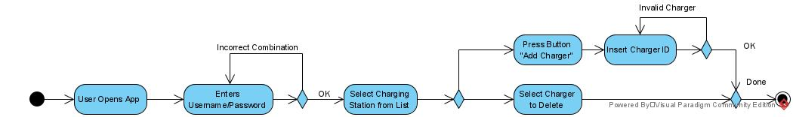

Διάγραμμα αλληλουχίας UML:

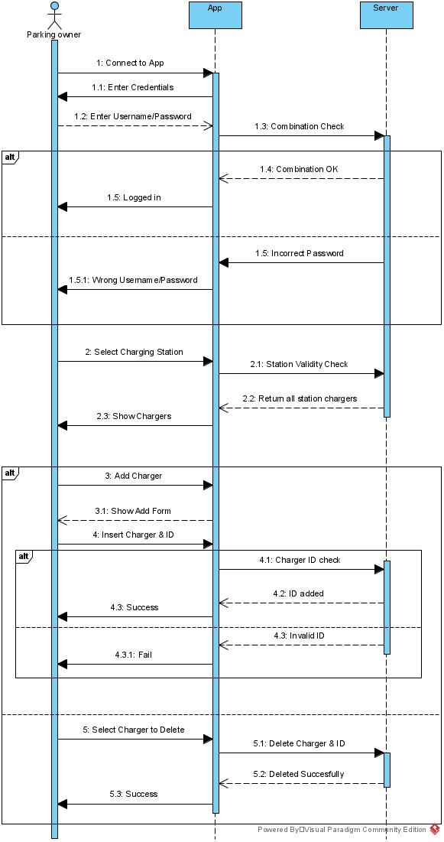

#### 3.1.3.7 Δεδομένα εξόδου

Το δεδομένο εξόδου είναι ένα μήνυμα που αναγράφει την επιτυχή ή αποτυχημένη ενέργεια που επιλεχθηκε.

#### 3.1.3.8 Παρατηρήσεις

N/A.

### 3.1.4 Περίπτωση Χρήσης 4: Αξιολόγηση του σταθμού φόρτισης από χρήστη

#### 3.1.4.1 Χρήστες (ρόλοι) που εμπλέκονται

Εμπλέκεται ο ιδιοκτήτης ηλεκτρικού οχήματος, ο όποιος έχει επισκεφθεί κάποιο σταθμό φόρτισης και συνδέεται στην εφαρμογή σαν απλός χρήστης.

#### 3.1.4.2 Προϋποθέσεις εκτέλεσης

Για να μπορεί ο ιδιοκτήτης του οχήματος, να αξιολογήσει τον σταθμό φόρτισης θα πρέπει:

* Να έχει δημιουργήσει λογαριασμό στο σύστημα
* Να είναι συνδεδεμένος επιτυχώς στο σύστημα
* Να υπάρχει ο σταθμός φόρτισης προς αξιολόγηση
* Να έχει χρησιμοποιήσει τον σταθμό φόρτισης που θέλει να αξιολογήσει έστω και μια φορά στο παρελθόν
* Να διαθετει καποια συσκευή που του επιτρέπει σύνδεση στο σύστημα αξιολόγησης

#### 3.1.4.3 Περιβάλλον εκτέλεσης

Το περιβάλλον στο οποίο εκτελείται η περίπτωση χρήσης είναι η διαδικτυακή διεπαφή χρήστη από κάποιο φυλλομετρητή ή την εφαρμογή του συστήματος για smartphone. Βασική προϋπόθεση είναι να έχει συνδεθεί σε λογαριασμό χρήστη.

#### 3.1.4.4 Δεδομένα εισόδου

Δεδομένα εισόδου αποτελούν μια μορφή αξιολόγησης από 0 έως 5 αστέρια καθώς κάποιο γραπτό μήνυμα αξιολόγησης από τον χρήστη.

#### 3.1.4.5 Παράμετροι

Αρχικά, ο συνδυασμός username - password που θα δοθεί θα πρέπει να είναι συμβατός και υπαρκτός στη βάση δεδομένων. Επιπλέον θα πρέπει να έχει πραγματοποιηθεί τουλάχιστον μια φόρτιση στον σταθμό προς αξιολόγηση, από τον χρήστη.

#### 3.1.4.6 Αλληλουχία ενεργειών - επιθυμητή συμπεριφορά

1. Σύνδεση και ταυτοποίηση λογαριασμού
2. Επιλογή σταθμού φόρτισης στον οποίο έχει προηγηθεί φόρτιση
3. Επιλογή του βαθμου με την μορφή αστεριών
4. Εισαγωγή κειμένου αξιολόγησης (Προεραιτικό)
5. Ολοκλήρωση και μήνυμα εμφάνισης επιτυχίας ενέργειας

Διάγραμμα δραστηριοτήτων UML:

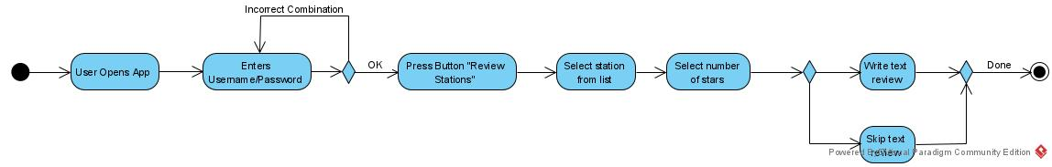

Διάγραμμα αλληλουχίας UML:

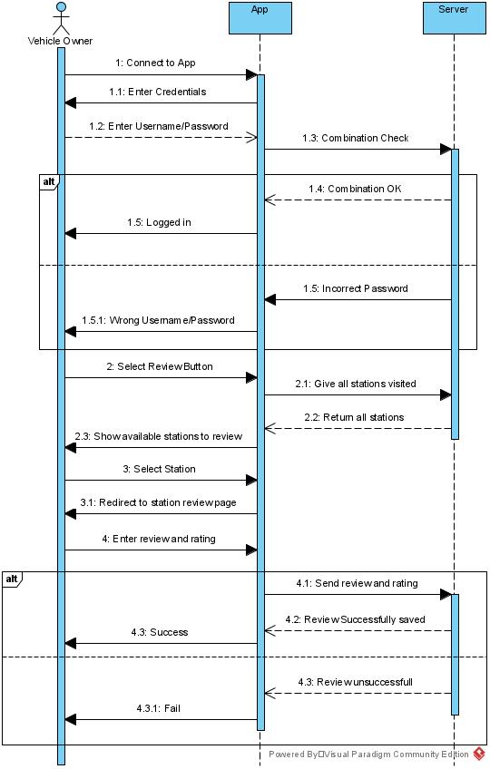

#### 3.1.4.7 Δεδομένα εξόδου

Το δεδομένο εξόδου είναι ένα μήνυμα που αναγράφει την επιτυχή ή αποτυχημένη προσθήκη της αξιολόγησης.

#### 3.1.4.8 Παρατηρήσεις

Στην σελίδα αξιολόγησης των υποσταθμών μπορεί να απαντήσει σε σχόλια ο ιδιοκτήτης του σταθμού, με τον κατάλληλο επιχειρησιακό λογαριασμό.

### 3.1.5 Περίπτωση Χρήσης 5: Χρήστης εισάγει μορφή πληρωμής στον λογαριασμό του

#### 3.1.5.1 Χρήστες (ρόλοι) που εμπλέκονται

Εμπλέκεται ο ιδιοκτήτης του ηλεκτρικού οχήματος που εισάγει τα στοιχεία της κάρτας του στο σύστημα και η τράπεζα-πάροχος υπηρεσιών πληρωμών που τα επικυρώνει.

#### 3.1.5.2 Προϋποθέσεις εκτέλεσης

Για να μπορεί ο ιδιοκτήτης ενός οχήματος να εισάγει (νέα) κάρτα στον λογαριασμό του θα πρέπει:

* Να έχει δημιουργήσει λογαριασμό στο σύστημα (διαδικτυακά)
* Να έχει σύνδεση στο διαδίκτυο
* Η πλατφόρμα να είναι λειτουργική
* Να συνδεθεί (login) στο λογαριασμό του
* Να έχει υποστηριζόμενη τραπεζική κάρτα ή να είναι εγγεγραμμένος σε κάποια από τις υποστηριζόμενες υπηρεσίες παροχής πληρωμών

#### 3.1.5.3 Περιβάλλον εκτέλεσης

Το περιβάλλον στο οποίο εκτελείται η περίπτωση χρήσης είναι η διαδικτυακή διεπαφή χρήστη από κάποιο φυλλομετρητή ή την εφαρμογή του συστήματος για smartphone.

#### 3.1.5.4 Δεδομένα εισόδου

Για την καταχώρηση νέας μορφής πληρωμής αρχικά υπάρχει η επιλογή για το πώς θέλει ο χρήστης να πληρώνει (μέσω κάρτας ή κάποιας άλλης υπηρεσίας τύπου paypal/paysafe/mywallet και άλλα). Στην περίπτωση της κάρτας ζητείται το ονοματεπώνυμο του ιδιοκτήτη, ο αριθμός της κάρτας, η ημερομηνία λήξης της και ο κωδικός ασφαλείας, ενώ για την περίπτωση κάποιας υπηρεσίας, τα δεδομένα που θέλει η υπηρεσία αυτή (όπως email και κωδικός πρόσβασης για την υπηρεσία).

#### 3.1.5.5 Παράμετροι

Τις τραπεζικές κάρτες τις ελέγχουμε ως προς την εγκυρότητά τους με τα εξής κριτήρια:

1. αν ο αριθμός τους ικανοποιεί αλγορίθμους ελέγχου (Luhn Algorithm Check)
2. αν το σύστημα υποστηρίζει τον τύπο της κάρτας
3. αν ο αριθμός της κάρτας, η ημερομηνία λήξης και ο κωδικός ασφαλείας αποτελούνται μόνο από νούμερα ενώ το ονοματεπώνυμο μόνο από γράμματα
4. αφού γίνουν οι παραπάνω πρωταρχικοί έλεγχοι κάνουμε μια συναλλαγή τύπου αυθεντικοποίησης (AUTH ONLY)

Για άλλους τρόπους πληρωμής (paypal και άλλα) τον έλεγχο εγκυρότητας της εισόδου τον αναλαμβάνουν τα εκάστοτε συστήματα.

#### 3.1.5.6 Αλληλουχία ενεργειών - επιθυμητή συμπεριφορά

Τα βήματα που ακολουθούμε είναι τα εξής:

1. Σύνδεση στην ιστοσελίδα/εφαρμογή και εισαγωγή των credentials.
2. Επαλήθευση της εισόδου και πρόσβαση στα δεδομένα ή απόρριψη και εμφάνιση κατάλληλου μηνύματος λάθους με επιλογή να προσπαθήσει ξανά.
3. Πλοήγηση στις ρυθμίσεις του προφίλ του χρήστη
4. Πλοήγηση στην λειτουργία εισαγωγής νέας μορφής πληρωμής
5. Επιλογή μορφής πληρωμής (τραπεζική κάρτα ή άλλη μορφή τύπου paypal)
6. Εισαγωγή απαιτούμενων πληροφοριών σε κάθε περίπτωση (στοιχείων κάρτας ή credentials για άλλες μορφές πληρωμής). Αν η επιλογή του είναι τραπεζική κάρτα τότε τα δεδομένα επαληθεύονται κατά την εισαγωγή από την εφαρμογή (με την επαλήθευση που αναφέρθηκε παραπάνω) και με το πέρας της εισαγωγής υποβάλει τα στοιχεία στο σύστημα (για την τελική επαλήθευση).
7. Ολοκλήρωση της διαδικασίας σε περίπτωση που είναι έγκυρα τα δεδομένα εισόδου, αλλιώς μήνυμα αποτυχίας και δυνατότητα επαναπροσπάθειας

Το διάγραμμα των δραστηριοτήτων είναι το εξής:

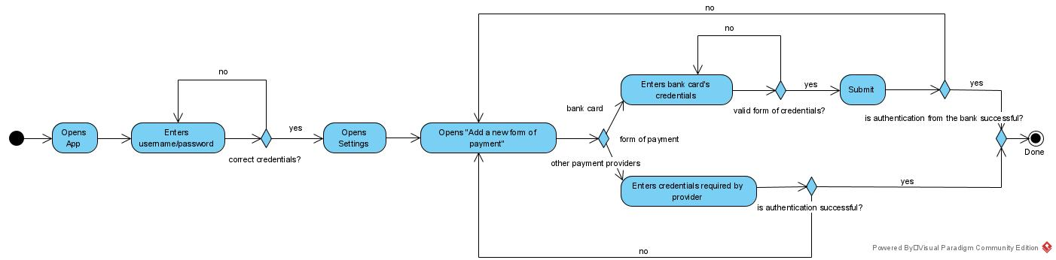

Το διάγραμμα αλληλουχίας είναι το εξής:

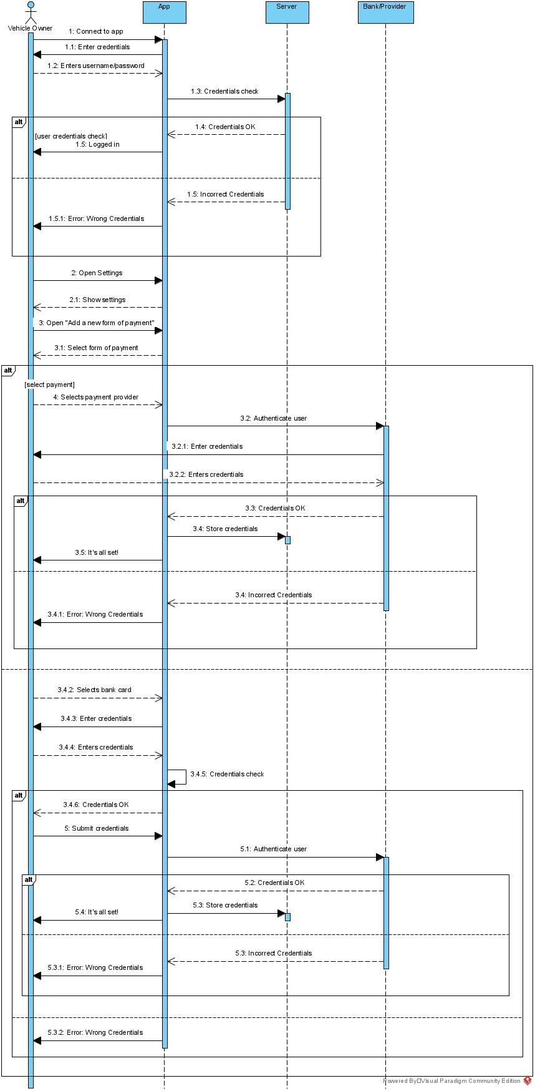

#### 3.1.5.7 Δεδομένα εξόδου

Δεδομένα εξόδου αποτελούν:

1. αν γίνει κάποιο λάθος στην διαδικασία τότε επισημαίνεται το λάθος (login χρήστη, λάθος δεδομένα κάρτας)
2. αφού περάσουμε από όλους τους ελέγχους της εφαρμογής χωρίς πρόβλημα, γίνεται αυθεντικοποίηση από τράπεζα-υπηρεσία πληρωμών και εμφανίζεται το μήνυμα επιτυχημένης ή αποτυχημένης προσπάθειας (εισαγωγής τραπεζικής κάρτας-υπηρεσίας πληρωμής στον λογαριασμό).

#### 3.1.5.8 Παρατηρήσεις

Ν/Α.

## 3.2 Απαιτήσεις επιδόσεων

Η βασική απαίτηση για το σύστημά μας είναι η γρήγορη απόκριση στις “εντολές” του χρήστη και αντίστοιχη ενημέρωση του για οποιαδήποτε αλλαγή. H εφαρμογή τρέχει από κάποιον web server. Ο αρχικός χρόνος φόρτισης εξαρτάται από το υλικό της συσκευής που προσπαθεί να συνδεθεί, καθώς και από την σύνδεση στο διαδίκτυο η οποία εξαρτάται και από τις δυνατότητες της συσκευής του χρήστη, επομένως εξαρτάται άμεσα από το hardware του. Επίσης, επιθυμούμε χαμηλό latency στα δεδομένα εισόδου/εξόδου για καλύτερη αλληλεπίδραση με το χρήστη χωρίς καθυστερήσεις. Επίσης, σημαντικές σχεδιαστικές επιλογές για το frontend αποτελούν τα παρακάτω:

* Η επιλογή ενός αποτελέσματος από λίστα πρέπει να γίνεται με ένα κλικ
* Εάν ο χρήστης χάσει την σύνδεση στο διαδίκτυο θα πρέπει να ενημερώνεται άμεσα
* Τα δεδομένα των λιστών να είναι ευδιάκριτα και κατανοητά

## 3.3 Απαιτήσεις οργάνωσης δεδομένων

### 3.3.1 Απαιτήσεις και περιορισμοί πρόσβασης σε δεδομένα

Πρόσβαση στα δεδομένα της βάσης δεδομένων του συστήματός μας θα έχουν όλοι οι χρήστες. Ωστόσο, η σύνδεση του κάθε χρήστη θα του “προσδίδει” μια ιδιότητα administrator ή stakeholder: απλού χρήστη, ιδιοκτήτη χώρου που στεγάζει υποσταθμούς φόρτισης, τράπεζας ή εταιρείας παραγωγής ηλεκτρικής ενέργειας. Ανάλογα με την ιδιότητα αυτή θα του δίνεται πρόσβαση στα κατάλληλα δεδομένα:

* Απλός χρήστης:

Θα έχει πρόσβαση στα προσωπικά του δεδομένα και θα μπορεί να τροποποιήσει κάποια από αυτά. Επίσης, κατά την διάρκεια της φόρτισης θα έχει πρόσβαση στα δεδομένα της φόρτισης και θα ενημερώνεται συνεχώς γι’ αυτά. Δεν θα μπορεί, όμως, να δει τα ευαίσθητα προσωπικά δεδομένα άλλων χρηστών.

* Ιδιοκτήτης χώρου με υποσταθμούς:

Θα μπορεί να δει δεδομένα σχετικά με τις φορτίσεις που γίνονται στον χώρο που του ανήκει: ποιος φόρτισε, σε ποιον φορτιστή για πόση ώρα, πόσο πλήρωσε κλπ. Ούτε αυτός όμως θα έχει πρόσβαση στα προσωπικά δεδομένα χρηστών.

* Τράπεζα:

Πρόσβαση μόνο σε δεδομένα συναλλαγών: τι ώρα έγιναν οι συναλλαγές, πού έγιναν, με ποιον χρήστη κλπ

* Εταιρεία παραγωγής ηλεκτρικής ενέργειας:

Πρόσβαση σε ενεργειακά δεδομένα φόρτισης: πόση ενέργεια ξοδεύτηκε σε κάποιο χρονικό διάστημα, σε ποια σημεία κλπ

* Administrator:

Θα μπορεί να έχει πρόσβαση σε όλα τα δεδομένα και να κάνει τις απαραίτητες τροποποιήσεις.

## 3.4 Περιορισμοί σχεδίασης

* Δημιουργία database με την χρήση MySQL
* Χρηση responsive design εργαλείων (bootstrap) για το frontend και χρήση html, css
* Χρήση Node js framework και των αντίστοιχων περιορισμών του για την ανάπτυξη σε javascript τόσο στο frontend όσο και στο backend κομμάτι
* Ο κώδικας να είναι ομοιογενής και να ακολουθεί συγκεκριμένες συμβάσεις

## 3.5 Λοιπές απαιτήσεις

### 3.5.1 Απαιτήσεις διαθεσιμότητας λογισμικού

Η διαδικτυακή διεπαφή, καθώς και η διεπαφή με τη βάση δεδομένων θέλουμε να είναι ανά πάσα στιγμή ενεργές, αφού υπάρχουν καταστήματα που λειτουργούν όλο το 24ωρο και θα θέλουν να επιτρέπουν στον πελάτη τους τη φόρτιση.

### 3.5.2 Απαιτήσεις ασφάλειας

Οι απαιτήσεις ασφαλείας είναι οι ακόλουθες:

* Τα προσωπικά στοιχεία του χρήστη να αποθηκεύονται στη βάση δεδομένων κρυπτογραφημένα
* Η πρόσβαση στο front end και back end της εφαρμογής να παραχωρείται μόνο σε αυστηρά καθορισμένες ομάδες χρηστών
* Η διαδικτυακή πλατφόρμα να χρησιμοποιεί το πρωτόκολλο HTTPS ώστε να είναι εξασφαλισμένη η προστασία των δεδομένων από επιθέσεις
* Το σύστημα να ακολουθεί την νομοθεσία περί GDPR

### 3.5.3 Απαιτήσεις συντήρησης

* Να διατηρείται όσο το δυνατόν πιο έγκυρο backup της εφαρμογής ώστε να επανέρχεται άμεσα σε περίπτωση σφάλματος
* Συχνές εργασίες συντήρησης στους διακομιστές σε διαφορετικές χρονικές στιγμές μεταξύ τους, ώστε να διατηρηθεί 24/7 χρόνος λειτουργικότητας
* Συχνές αναβαθμίσεις λογισμικού (αντιμετώπιση των bug)